
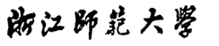

实验报告

课程名称 数据结构
开课时间 2023-2024(2)
学院 计算机科学与技术学院
学科专业 计算机科学与技术非师范
学号 202131990522
姓名 嵇纹垲
成绩
评阅教师

目录

实验1 顺序表的基本操作 - 1 -
实验2 链表及其多项式相加 - 7 -
实验3 实践栈结构-括号匹配算法 - 13 -
实验4 实践栈结构-算符优先算法 - 18 -
实验5 字符串的模式匹配(KMP) - 26 -
实验6稀疏矩阵的建立与转置 - 29 -
实验7二叉树的创建及遍历 - 34 -
实验8树的建立与遍历 - 37 -
实验9图的建立与遍历 - 43 -
实验10最小生成树prim算法 - 48 -
实验11城市畅通工程的问题 - 52 -
实验12单源最短路径 - 56 -
实验13拓扑排序 - 59 -
实验14二叉搜索树的构建与应用 - 63 -
实验15对大量数据快速排序 - 68 -
实验16堆的建立与维护 - 71 -

实验1 顺序表的基本操作
一、实验内容与要求
https://acm.zjnu.edu.cn/problem/3070/view
二、算法思路与流程
顺序表是一种基本的数据结构，它在内存中以连续的存储单元存放数据。顺序表的基本操作包括插入、删除、查找、遍历等。以下是顺序表基本操作的算法思路与流程：

初始化操作：

初始化顺序表，需要为顺序表分配内存空间，并初始化长度为0，表示当前顺序表中没有元素。
插入操作：

在插入元素之前，首先要判断顺序表是否已满，如果已满则需要进行扩容操作。
插入元素时，需要将插入位置之后的所有元素向后移动一个位置，为新元素腾出空间。
将待插入的元素放入目标位置，并更新顺序表的长度。
删除操作：

删除元素时，首先要判断删除位置是否合法，即在顺序表范围内。
删除元素时，将删除位置之后的所有元素向前移动一个位置，覆盖被删除元素。
更新顺序表的长度。
查找操作：

线性查找：从顺序表的第一个元素开始，依次比较每个元素，直到找到目标元素或者遍历完整个顺序表。
二分查找（仅适用于有序顺序表）：在有序顺序表中，首先比较目标元素与中间元素的大小关系，根据比较结果确定目标元素在左半部分或右半部分，然后在相应的部分继续进行查找，直到找到目标元素或者确定目标元素不存在。
遍历操作：

遍历顺序表，可以使用循环从第一个元素开始依次访问每个元素，直到遍历完整个顺序表。

三、程序代码及运行结果
#include <stdio.h>
#include <stdlib.h>

#define ERROR -1
#define OK 1
#define LISTINCREMENT 1

typedef int Status;
typedef int ElemType;
typedef struct {
ElemType *elem;
int length;
int listsize;
} Sqlist;

Sqlist list;

Status ins(int i, int val) {
i--;
if (i < 0 || i > list.length) return ERROR;
if (list.length >= list.listsize) {
list.elem = (ElemType *)realloc(
list.elem, (list.listsize + LISTINCREMENT) * sizeof(ElemType));
list.listsize += LISTINCREMENT;
}
ElemType *q = &(list.elem[i]);
for (ElemType *p = &(list.elem[list.length - 1]); p >= q; --p)
*(p + 1) = *p;
*q = val;
++list.length;
return OK;
}
ElemType del(int i) {
i--;
if (i < 0 || i > list.length) return ERROR;
ElemType val = list.elem[i];
for (ElemType *p = &(list.elem[i]); p < &(list.elem[list.length - 1]); ++p)
*p = *(p + 1);
list.length--;
return val;
}
Status printIth(int i) {
i--;
if (i < 0 || i > list.length) return ERROR;
printf("%d\n", list.elem[i]);
return OK;
}
Status printVal(int val) {
ElemType *p = &list.elem[0];
for (int i = 1; p <= &(list.elem[list.length - 1]); ++p, ++i) {
if (*p == val) {
printf("%d\n", i);
return OK;
}
}
return ERROR;
}
Status clear() {
list.length = 0;
return OK;
}
int main() {
int n, m;
scanf("%d%d", &n, &m);
for (int i = 1; i <= n; ++i) {
int x;
scanf("%d", &x);
ins(i, x);
}
while (m--) {
getchar();
char c;
int a, b;
c = getchar();
// getchar();
if (c == 'I') {
scanf("%d%d", &a, &b);
ins(a, b);
} else if (c == 'D') {
scanf("%d", &a);
printf("%d\n", del(a));
} else if (c == 'G') {
scanf("%d", &a);
printIth(a);
} else if (c == 'L') {
scanf("%d", &a);
printVal(a);
} else {
clear();
}
}

return 0;
}
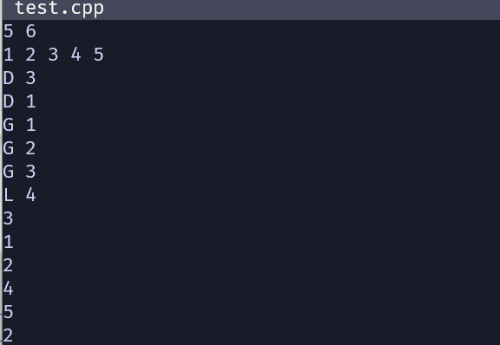
四、收获总结

理解数据结构基本概念：通过实验，你将更深入地理解顺序表这种基本的数据结构，包括其定义、特点以及基本操作等。

加深对算法思想的理解：实现顺序表的基本操作需要考虑算法的设计和实现过程，这有助于加深对算法思想的理解，比如插入、删除、查找等算法的实现过程。

编程能力提升：通过实验，你将锻炼编程能力，包括设计算法、实现代码、调试程序等方面的能力，提升对编程语言的熟练程度。

对内存管理的认识：顺序表是一种基于连续内存存储的数据结构，在实现过程中会涉及到内存管理的问题，通过实验可以更好地理解内存管理的概念和原理。

培养问题解决能力：在实现顺序表的过程中，可能会遇到各种问题和挑战，需要通过分析、思考和实践来解决，这有助于培养解决问题的能力和学习能力。

总的来说，完成顺序表的基本操作实验不仅有助于加深对数据结构和算法的理解，同时也可以提升编程能力和问题解决能力，对于进一步学习和应用其他数据结构和算法都会有很大的帮助。

实验2 链表及其多项式相加
一、实验内容与要求
https://acm.zjnu.edu.cn/problem/3049/view
二、算法思路与流程
链表的定义：

定义节点结构，包含数据项和指向下一个节点的指针。
多项式的链表表示：

将多项式表示为链表结构，每个节点表示多项式的一项，包含系数和指数。
多项式相加算法：

从两个多项式的头节点开始，同时遍历两个链表。
比较当前两个节点的指数大小：
如果两个节点的指数相等，则将系数相加得到新的系数，创建新节点存储结果，并将指针移动到下一个节点。
如果两个节点的指数不相等，则将指数较小的节点插入到结果链表中，并将指针移动到下一个节点。
直到其中一个链表遍历结束，将另一个链表中剩余的节点插入到结果链表中。
处理结果链表：

最后得到的结果链表即为两个多项式相加的结果。
考虑特殊情况：

当两个多项式中存在同样指数的项时，需要将它们的系数相加得到结果的系数。
当某个多项式遍历结束后，需要将另一个多项式中剩余的项直接添加到结果多项式中。

三、程序代码及运行结果
#include <bits/stdc++.h>
using namespace std;

#define ERROR -1
#define OK 1
#define LISTINCREMENT 1

typedef int Status;
typedef int ElemType;
typedef struct Lnode {
ElemType expp, coef;
struct Lnode *next;
} Lnode, *Linklist;
Status ListCreate(Linklist &lis, int n) {
Lnode *la = lis;
for (int i = 0; i < n; ++i) {
int coef, expp;
scanf("%d %d", &coef, &expp);
if (coef == 0) continue;
Lnode *p = (Lnode *)malloc(sizeof(Lnode));
p->expp = expp;
p->coef = coef;
p->next = NULL;
la->next = p;
la = la->next;
}
return OK;
}
Status ListAdd(Linklist &la, Linklist &lb) {
Lnode *pa = la, *pb = lb;
while (pa->next && pb->next) {
if (pa->next->expp == pb->next->expp) {
int tot = pa->next->coef + pb->next->coef;
if (tot == 0) {
Lnode *tmp = pa->next;
pa->next = pa->next->next;
free(tmp);
tmp = pb->next;
pb->next = pb->next->next;
free(tmp);
continue;
}
pa = pa->next;
pb = pb->next;
pa->coef += pb->coef;
} else if (pa->next->expp < pb->next->expp) {
pa = pa->next;
} else {
Lnode *tmp = pb->next;
pb->next = tmp->next;
tmp->next = pa->next;
pa->next = tmp;
pa = pa->next;
}
}
if (pb->next) pa->next = pb->next;
free(pb);
return OK;
}
Status ListPrint(Linklist l) {
Lnode *p = l->next;
while (p) {
printf("%d %d\n", p->coef, p->expp);
p = p->next;
}
return OK;
}
int main() {
int n, m;
while (scanf("%d", &n) != EOF) {
Linklist la, lb;
la = (Linklist)malloc(sizeof(Lnode));
lb = (Linklist)malloc(sizeof(Lnode));
la->next = NULL;
lb->next = NULL;
ListCreate(la, n);
scanf("%d", &m);
ListCreate(lb, m);
ListAdd(la, lb);
ListPrint(la);
}
return 0;
}
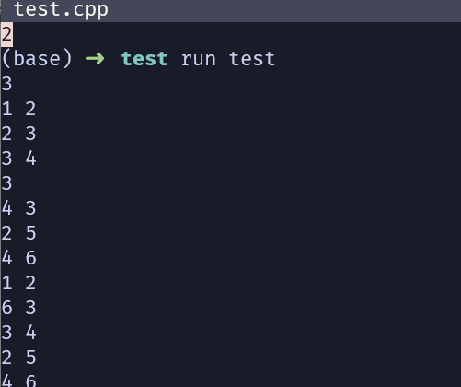
四、收获总结

深入理解数据结构：通过实现链表及其相应算法，加深对链表这种常见数据结构的理解，包括节点、指针等概念，以及链表的操作方法。

算法设计与实现：学习并实践多项式相加算法，提高了对算法设计与实现的能力，包括对链表遍历、节点插入等操作的熟练掌握。

解决实际问题的能力：多项式相加是一种常见的数学操作，通过将其转化为链表算法实现，锻炼了解决实际问题的能力，培养了抽象问题、转化问题的能力。

编程技能提升：在实现链表及多项式相加算法的过程中，提升了编程技能，包括对编程语言的熟练度、代码逻辑的清晰性、错误处理等方面的能力。

加强团队合作与交流：如果是在团队中完成实验，可能需要与其他成员协作，交流思路、分工合作，从中学习团队合作与沟通技巧。

思考与总结：通过实践过程中的思考与总结，可以对数据结构、算法、编程等方面有更深入的认识，进而不断提升自身的学习能力和解决问题的能力。

综上所述，完成链表及多项式相加算法的学习与实践，不仅可以提高对数据结构与算法的理解与掌握，同时也有助于提升编程技能和解决实际问题的能力，为进一步的学习和实践打下良好的基础。

实验3 实践栈结构-括号匹配算法
一、实验内容与要求
https://acm.zjnu.edu.cn/problem/3050/view
二、算法思路与流程
初始化栈：

创建一个空栈用于存放括号。
遍历表达式：

从左至右遍历表达式中的每一个字符。
判断字符类型：

如果是左括号（'(', '[', '{'），则将其入栈。
如果是右括号（')', ']', '}'），则需要判断与栈顶元素是否匹配：
如果栈为空，则说明括号不匹配，返回错误。
如果栈顶元素与当前右括号不匹配，则返回错误。
如果栈顶元素与当前右括号匹配，则将栈顶元素出栈，继续遍历下一个字符。
判断最终栈是否为空：

在遍历结束后，如果栈为空，则说明所有括号都匹配，返回正确；否则，返回错误。

三、程序代码及运行结果
#include <bits/stdc++.h>
#include <cstdlib>
using namespace std;

#define ERROR -1
#define OK 1
#define LISTINCREMENT 1
#define STACKINITSIZE 100
#define STACKINCREMENT 10

typedef int Status;
typedef char ElemType;
typedef struct Stack {
ElemType *stk;
int top;
int stkSize;
Status initStack() {
stk = (ElemType *)malloc(STACKINITSIZE * sizeof(ElemType));
top = 0;
stkSize = STACKINITSIZE;
return OK;
}
Status isEmpty() {
return top == 0;
}
Status push(ElemType x) {
if (top >= stkSize) {
stk = (ElemType *)realloc(stk, (stkSize + STACKINCREMENT) * sizeof(ElemType));
}
stk[++top] = x;
return OK;
}
Status pop() {
if (!top) return ERROR;
--top;
return OK;
}
ElemType getTop() {
if (!top) return ERROR;
return stk[top];
}
} Stack;
int main() {
string s;
cin >> s;
Stack t;
t.initStack();
for (int i = 0; i < s.size(); ++i) {
if (s[i] == '[' || s[i] == '(')
t.push(s[i]);
else {
char pat = (s[i] == ']' ? '[' : '(');
if (t.isEmpty() || t.getTop() != pat) {
cout << "no\n";
return 0;
} else {
t.pop();
}
}
}
cout << (t.isEmpty() ? "yes" : "no") << '\n';
return 0;
}
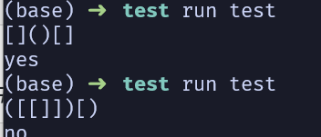
四、收获总结

深入理解栈结构：通过实践栈结构括号匹配算法，加深对栈这种常见数据结构的理解，包括入栈、出栈等操作的原理和实现方式。

掌握栈在实际问题中的应用：括号匹配算法是栈在实际问题中的一个典型应用，通过实践掌握了如何利用栈解决实际问题的方法和技巧。

算法设计与实现能力提升：通过设计和实现括号匹配算法，提高了算法设计与实现的能力，包括对算法思路的抽象、代码实现的技巧等方面的能力。

编程技能提升：在实现括号匹配算法的过程中，提升了编程技能，包括对编程语言的熟练度、代码逻辑的清晰性、错误处理等方面的能力。

加强问题解决能力：通过解决括号匹配问题，培养了解决实际问题的能力，包括抽象问题、分析问题、设计解决方案等方面的能力。

认识算法复杂度：分析括号匹配算法的时间复杂度和空间复杂度，对算法的效率有了更深入的认识，从而能够更好地选择合适的算法解决问题。

总结经验教训：在实践过程中，可能会遇到各种问题和挑战，通过总结经验教训，不断改进算法和代码，提高解决问题的效率和质量。

通过以上收获总结，不仅可以提高对栈结构和算法的理解与掌握，同时也有助于提升编程技能和解决实际问题的能力，为进一步的学习和实践打下良好的基础。

实验4 实践栈结构-编译器中的表达式求值问题
一、实验内容与要求
https://acm.zjnu.edu.cn/problem/3052/view
二、算法思路与流程
初始化两个栈：

一个用于存储操作数（Operand Stack）。
另一个用于存储操作符（Operator Stack）。
遍历中缀表达式：

从左至右遍历中缀表达式中的每个字符。
处理操作数和操作符：

遇到操作数时，将其输出到后缀表达式中。
遇到操作符时，需要判断操作符的优先级：
如果操作符优先级高于栈顶操作符，则直接将当前操作符入栈。
如果操作符优先级低于或等于栈顶操作符，则将栈顶操作符依次弹出并输出到后缀表达式中，直到栈顶操作符优先级小于当前操作符，或者栈为空。
处理括号：

遇到左括号时，将其入栈。
遇到右括号时，将操作符栈中的操作符依次弹出并输出到后缀表达式中，直到遇到对应的左括号。
遍历完中缀表达式后：

将操作符栈中剩余的操作符依次弹出并输出到后缀表达式中。
后缀表达式求值：

使用后缀表达式求值算法对输出的后缀表达式进行求值。这一步可参考前面给出的使用栈实现加减乘除表达式求值的方法。
输出后缀表达式：

最终得到的后缀表达式即为所求的结果。

三、程序代码及运行结果
#include <cctype>
#include <iostream>
#include <map>

using namespace std;

#define ERROR -1
#define OK 1
#define STACKINITSIZE 100
#define STACKINCREMENT 10
typedef int Status;
typedef int ElemType;
typedef struct numStack {
ElemType *stk;
int tp;
int stkSize;
Status initStack() {
stk = (ElemType *)malloc(STACKINITSIZE * sizeof(ElemType));
tp = 0;
stkSize = STACKINITSIZE;
return OK;
}
Status isEmpty() {
return tp == 0;
}
Status push(ElemType x) {
if (tp >= stkSize) {
stk = (ElemType *)realloc(stk, (stkSize + STACKINCREMENT) * sizeof(ElemType));
}
stk[++tp] = x;
return OK;
}
Status pop() {
if (!tp) return ERROR;
--tp;
return OK;
}
ElemType top() {
if (!tp) return ERROR;
return stk[tp];
}
} numStack;
typedef struct chrStack {
char *stk;
int tp;
int stkSize;
Status initStack() {
stk = (char *)malloc(STACKINITSIZE * sizeof(char));
tp = 0;
stkSize = STACKINITSIZE;
return OK;
}
Status isEmpty() {
return tp == 0;
}
Status push(char x) {
if (tp >= stkSize) {
stk = (char *)realloc(stk, (stkSize + STACKINCREMENT) * sizeof(char));
}
stk[++tp] = x;
return OK;
}
Status pop() {
if (!tp) return ERROR;
--tp;
return OK;
}
char top() {
if (!tp) return ERROR;
return stk[tp];
}
} chrStack;
map<char, int> priority = {
{'#', -2},
{'+', 1},
{'-', 1},
{'*', 2},
{'/', 2},
{'(', 3},
{')', 0},
{'~', -1}
};
chrStack Operator;
numStack Number;
void solve() {
string s;
cin >> s;
s += '~';
Operator.initStack();
Number.initStack();
Operator.push('#');
string sufExpr;
for (int i = 0; i < (int)s.size(); ++i) {
if (isdigit(s[i])) {
Number.push(s[i] - '0');
sufExpr.push_back(s[i]);
} else {
while (Operator.top() != '(' && priority[Operator.top()] >= priority[s[i]]
|| (s[i] == ')' && Operator.top() != '(')) {
int x = Number.top();
Number.pop();
int y = Number.top();
Number.pop();
if (Operator.top() == '+') { Number.push(x + y); }
if (Operator.top() == '-') { Number.push(y - x); }
if (Operator.top() == '*') { Number.push(x * y); }
if (Operator.top() == '/') { Number.push(y / x); }
sufExpr.push_back(Operator.top());
Operator.pop();
}
if (Operator.top() == '(' && s[i] == ')')
Operator.pop();
else
Operator.push(s[i]);
}
}
for (int i = 0; i < sufExpr.size(); ++i) {
cout << sufExpr[i] << " \n"[i == (int)sufExpr.size() - 1];
}
cout << Number.top() << '\n';
}
int main() {
ios::sync_with_stdio(false);
cin.tie(nullptr);

int T = 1;
// cin >> T;
while (T--) {
solve();
}

return 0;
}
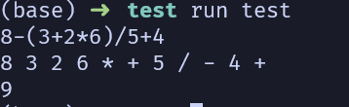

四、收获总结

加深对栈的理解：通过实践使用栈来解决复杂的表达式求值问题，加深对栈数据结构的理解，包括入栈、出栈等操作的原理和实现方式。

学习算法设计与实现：通过设计和实现算法，包括处理操作数和操作符、遍历表达式等步骤，提高了算法设计与实现的能力，锻炼了分析问题和设计解决方案的能力。

加强对数学表达式的理解：实践中需要深入理解数学表达式的运算规则和优先级，包括加减乘除运算的优先级、括号的影响等，从而更好地设计相应的算法实现。

编程技能提升：在实现算法的过程中，提升了编程技能，包括对编程语言的熟练度、代码逻辑的清晰性、错误处理等方面的能力。

掌握输出后缀表达式的方法：通过实践输出后缀表达式，掌握了将中缀表达式转换为后缀表达式的方法，加深了对表达式转换算法的理解。

问题解决能力的提升：在实践过程中，可能会遇到各种问题和挑战，通过分析、思考和解决问题，提高了解决实际问题的能力。

总结与反思：通过实践后，可以总结经验教训，反思实践过程中的不足之处，进一步提高学习和解决问题的能力。

通过以上收获，不仅可以提高对栈数据结构和算法的理解与掌握，同时也有助于提升编程技能和解决实际问题的能力，为进一步的学习和实践打下良好的基础。

实验5 字符串的模式匹配(KMP)
一、实验内容与要求
https://acm.zjnu.edu.cn/problem/3053/view
二、算法思路与流程
构建next数组：

首先，我们需要构建一个与子串长度相同的next数组。
next[0]始终为0，因为单个字符没有前缀和后缀。
然后，从索引1开始遍历子串，同时维护两个指针len和i，其中len表示当前已匹配的最长前缀后缀的长度，i表示当前遍历的位置。
如果pattern[i] == pattern[len]，则令len++，并将next[i]赋值为len，然后递增i。
否则，如果pattern[i] != pattern[len]且len不为0，则将len更新为next[len-1]，并继续检查当前字符和新len对应的字符是否匹配。
否则，如果pattern[i] != pattern[len]且len为0，则将next[i]赋值为0，并递增i。
匹配过程：

在匹配过程中，我们使用两个指针i和j，其中i指向主串，j指向子串。
如果当前字符匹配，则同时递增i和j。
如果当前字符不匹配，并且j不为0，则将j更新为next[j-1]。
如果当前字符不匹配，并且j为0，则递增i。
匹配成功或失败：

如果在遍历完主串或者子串的情况下，j等于子串长度，则表示匹配成功，返回当前主串位置减去子串长度即为匹配位置。
否则，匹配失败。
整个算法的时间复杂度为O(n + m)，其中n为主串长度，m为子串长度。KMP算法通过预处理子串来减少匹配中不必要的回溯，提高了匹配效率。

本实验中使用了一个更加简便的实现方式，将两个字符串用一个#连接，模式串在前，文本串在后，这样只需再文本串的nxt数组中找到一个大小等于模式串的元素就是匹配成功

三、程序代码及运行结果
#include <iostream>

using namespace std;
int nxt[200005];
void get_nxt(const string &s) {
int cur = 0;
nxt[0] = 0;
for (int i = 1; i < s.length(); i++) {
if (s[i] == s[cur]) {
nxt[i] = ++cur;
} else if (cur != 0) {
cur = nxt[cur - 1];
i--;
} else {
nxt[i] = 0;
}
}
}
void solve() {
string s;
cin >> s;
int n;
cin >> n;
while (n--) {
string t;
cin >> t;
string f = t + '#' + s;
get_nxt(f);
bool flag = 0;
for (int i = t.length() + 1; i < f.length(); ++i) {
if (nxt[i] == t.length()) {
cout << "yes\n";
flag = 1;
break;
}
}
if (!flag) cout << "no\n";
}
}
int main() {
ios::sync_with_stdio(false);
cin.tie(nullptr);

int T = 1;
// cin >> T;
while (T--) {
solve();
}

return 0;
}
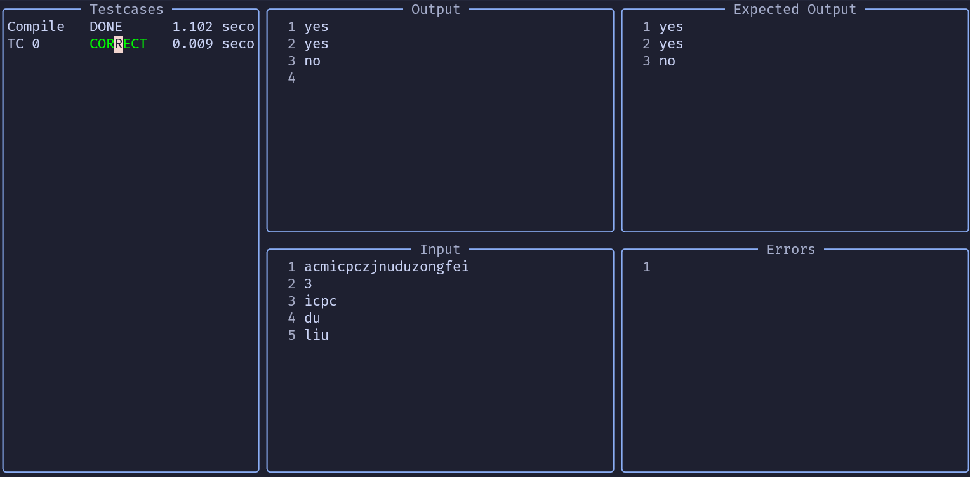
四、收获总结

在学习和理解KMP算法的过程中，可以得到一些重要的收获和总结：

深入理解字符串匹配的问题：通过学习KMP算法，能够深入理解字符串匹配的本质问题，以及在实际应用中的重要性。

掌握KMP算法的原理：KMP算法通过构建部分匹配表来优化字符串匹配过程，减少了不必要的回溯操作，提高了匹配效率。通过学习KMP算法，能够掌握其原理和实现方法。

加强对算法思想的理解：KMP算法是一种典型的字符串匹配算法，其思想也可以应用到其他问题的解决中。通过学习KMP算法，可以加深对算法思想的理解和应用能力。

掌握预处理技巧：KMP算法的关键在于构建部分匹配表，这需要一定的预处理技巧。通过学习KMP算法，可以掌握预处理技巧，提高问题求解的效率。

培养编程技能：实现KMP算法需要一定的编程能力，包括对数组的操作、循环结构的运用等。通过实践KMP算法，可以培养编程技能，提高编程水平。

重视算法效率和优化：KMP算法通过优化字符串匹配过程，提高了匹配效率。学习KMP算法可以使我们重视算法效率和优化，从而在实际问题中设计更加高效的解决方案。

总之，学习和理解KMP算法是提高算法能力和编程技能的重要途径之一，可以为我们的学习和工作带来很多收获和启发。

实验6 稀疏矩阵的建立与转置
一、实验内容与要求
https://acm.zjnu.edu.cn/problem/3054/view
二、算法思路与流程
稀疏矩阵通常用于表示大多数元素为零的矩阵，它的建立和转置涉及到有效地存储和处理这些零元素。下面是稀疏矩阵建立和转置的基本算法思路和流程：

稀疏矩阵的建立
选择合适的存储结构：稀疏矩阵的建立首先要选择一种合适的存储结构，常见的有三元组表示法和十字链表表示法等。

扫描原始矩阵：对于给定的原始矩阵，遍历所有元素，记录非零元素的位置和值。

构建稀疏矩阵：根据扫描得到的非零元素的位置和值，构建稀疏矩阵的表示。可以使用选定的存储结构将非零元素存储起来。

稀疏矩阵的转置
基本思路：稀疏矩阵的转置是将原始矩阵的行和列互换，同时保持非零元素的位置和值不变。快速转置算法能够在不需要额外空间的情况下完成转置操作。

遍历原始矩阵：从左上角开始遍历原始矩阵的每一个元素，若该元素是非零元素，则找到其在转置矩阵中对应的位置。

转置操作：将原始矩阵中的非零元素插入到转置矩阵中的对应位置。

快速转置算法：快速转置算法避免了额外的空间开销，具体思路是通过记录每一列非零元素的行索引和值，然后根据行索引和列索引直接定位到转置矩阵中的位置进行插入操作。

时间复杂度分析：快速转置算法的时间复杂度为O(n + t)，其中n为非零元素的个数，t为矩阵的大小。

三、程序代码及运行结果
#include <cstring>
#include <cstdio>

using namespace std;
const int N = 405;
struct Elem {
int i, j, val;
};
struct TSMatrix {
int r, c, cnt;
Elem elem[N];
void print() const {
for (int k = 1, i = 0, j = 0; i < r;) {
if (elem[k].i == i && elem[k].j == j) {
printf("%5d", elem[k].val);
k++;
} else {
printf("%5d", 0);
}
j++;
if (j == c) printf("\n");
i += j / c;
j %= c;
}
}
};

TSMatrix fastTrans(TSMatrix s) {
TSMatrix t;
t.r = s.c;
t.c = s.r;
t.cnt = s.cnt;
if (t.cnt == 0) return t;

int p[N], num[N];
memset(p, 0, sizeof p);
memset(num, 0, sizeof num);

for (int i = 1; i <= s.cnt; ++i) {
num[s.elem[i].j]++;
}
p[0] = 1;
for (int i = 1; i < s.c; ++i) {
p[i] = p[i - 1] + num[i - 1];
}
for (int i = 1; i <= s.cnt; ++i) {
auto &[x, y, val] = s.elem[i];
t.elem[p[y]++] = {y, x, val};
}
return t;
}
TSMatrix s, t;
void solve() {
int m, n, p;
scanf("%d %d %d", &n, &m, &p);
s.r = n, s.c = m, s.cnt = p;
for (int i = 1; i <= p; ++i) {
scanf("%d %d %d", &s.elem[i].i, &s.elem[i].j, &s.elem[i].val);
}
s.print();
printf("\n");
t = fastTrans(s);
t.print();
}

int main() {

int T = 1;
while (T--) {
solve();
}

return 0;
}
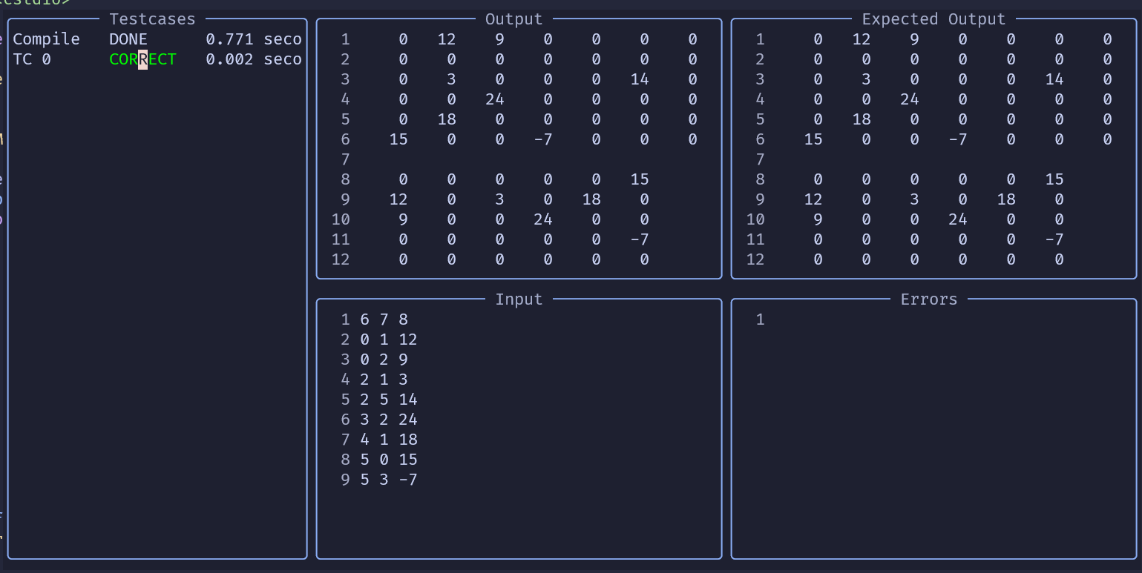
四、收获总结

理解稀疏矩阵的概念与应用：通过学习稀疏矩阵的表示方法和应用场景，加深了对稀疏矩阵概念的理解，以及在实际问题中使用稀疏矩阵的意义。

掌握稀疏矩阵的存储结构：稀疏矩阵有多种存储结构，如三元组表示法、十字链表表示法等。通过学习，能够掌握不同存储结构的特点和适用场景，为问题求解提供灵活的选择。

学习稀疏矩阵转置的基本思路：稀疏矩阵转置是一种重要的操作，通过学习其基本思路和算法，能够加深对矩阵转置操作的理解，为处理更复杂的矩阵操作打下基础。

掌握快速转置算法：快速转置算法是一种高效的稀疏矩阵转置方法，通过学习其实现原理和思路，能够提高对算法设计和性能优化的认识，为解决实际问题提供更好的思路和方法。

加强对算法时间复杂度的分析：通过学习稀疏矩阵建立与转置算法，能够加深对算法时间复杂度分析的理解，为评估算法效率和性能提供参考依据。

培养实际问题解决能力：稀疏矩阵建立与转置算法是解决实际问题中常见的操作，通过学习这些算法，能够培养解决实际问题的能力和技巧，提高工程实践水平。

实验7 二叉树的创建及遍历
一、实验内容与要求
https://acm.zjnu.edu.cn/problem/3055/view
二、算法思路与流程
1. 二叉树的创建
1.1 递归创建
思路：
使用递归的方法，从根节点开始，依次递归创建左子树和右子树。
每次递归调用时，确定当前子树的根节点，然后递归创建左子树和右子树。
当没有子节点时，返回空指针。
1.2 迭代创建
思路：
使用迭代的方法，可以使用队列或栈来辅助。
从根节点开始，迭代遍历输入的数据。
对于每个节点，创建节点并分配值，并将其加入到队列或栈中。
在队列或栈不为空的情况下，不断取出节点，为其创建左右子节点，并加入到队列或栈中，直到遍历完成。
2. 二叉树的遍历
2.1 深度优先遍历（DFS）
思路：
深度优先遍历包括先序遍历、中序遍历和后序遍历。
无论是哪种方式，都可以使用递归来实现。
在递归过程中，对于每个节点，先访问它，然后递归遍历其左子树，最后递归遍历其右子树。
2.2 广度优先遍历（BFS）
思路：
广度优先遍历是按层次遍历二叉树。
可以使用队列来辅助实现。
从根节点开始，将其加入队列。
不断从队列中取出节点，访问该节点，然后将其非空子节点加入队列，直到队列为空。

三、程序代码及运行结果
#include <algorithm>
#include <cstdlib>
#include <iostream>
#include <string>
using namespace std;

struct Node {
char val;
Node *ls, *rs;
} *T;
void solve() {
string s;
cin >> s;
int n = s.length();
reverse(s.begin(), s.end());
auto travel = [&](auto self, int d) -> Node * {
Node *tmp = (Node *)malloc(sizeof(Node));
tmp->ls = nullptr;
tmp->rs = nullptr;
if (s.empty()) { return tmp; }
tmp->val = s.back();
s.pop_back();
if (tmp->val == '#') { return tmp; }
cout << tmp->val << '(' << d << ')';
tmp->ls = self(self, d + 1);
tmp->rs = self(self, d + 1);
return tmp;
};
T = travel(travel, 1);
}
int main() {
ios::sync_with_stdio(false);
cin.tie(nullptr);

int T = 1;
// cin >> T;
while (T--) {
solve();
}

return 0;
}
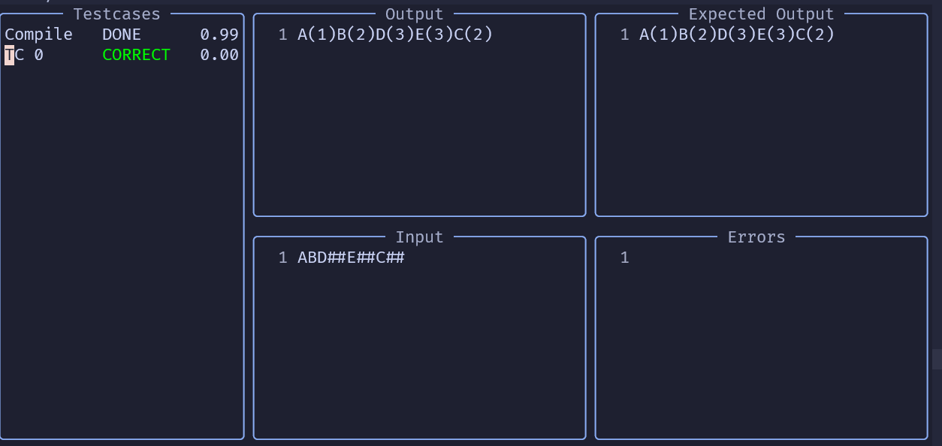
四、收获总结

理解递归： 递归是处理树结构问题的重要工具，能够简化问题的解决过程，但需要小心避免出现无限递归的情况。
选择合适的遍历方式： 根据问题的要求和特点选择合适的遍历方式，深度优先还是广度优先，以及遍历的顺序，都会影响问题的解决效率和实现难度。
数据结构的灵活运用： 队列、栈等数据结构能够辅助处理树的遍历和创建，理解其特点和使用方法对解决问题至关重要。
通过对二叉树的创建和遍历算法的学习和实践，我对树结构的处理有了更深入的理解，也提升了解决相关问题的能力。

实验8 树的建立与遍历
一、实验内容与要求
https://acm.zjnu.edu.cn/problem/3093/view
二、算法思路与流程
1. 建立树的孩子-兄弟链表
思路：
创建一个树节点结构，包含节点值、父节点指针、第一个孩子节点指针和下一个兄弟节点指针。
遍历输入的二元组 (father, child)，对于每一对二元组，根据 father 和 child 创建对应的树节点。
对于每个 child 节点，根据其 father 节点，确定其在孩子链表中的位置，如果 father 节点没有孩子，则将 child 节点作为其孩子；如果有孩子，则将 child 节点插入到孩子链表的末尾。
将建立好的树的根节点返回。
2. 输出先序遍历序列和后序遍历序列
思路：
使用递归遍历树，分别记录先序遍历和后序遍历的节点顺序。
先序遍历顺序为：根节点 -> 左子树 -> 右子树。
后序遍历顺序为：左子树 -> 右子树 -> 根节点。
3. 计算树的高度和叶子节点数
思路：
使用递归遍历树，记录每个节点的深度。
深度即为树的高度，对于每个节点，取其孩子节点中深度最大值加一作为其深度。
叶子节点即没有孩子节点的节点，对于每个节点，如果其没有孩子节点，则将叶子节点数加一。

三、程序代码及运行结果
#include <iostream>
#include <vector>
using namespace std;

// 树节点的定义
struct TreeNode {
string data;
TreeNode *firstChild;
TreeNode *nextSibling;

TreeNode(string val) : data(val), firstChild(nullptr), nextSibling(nullptr) {}
};

// 递归构建树的孩子-兄弟链表
void buildTree(TreeNode *parent, vector<pair<string, string>> &edges, string node) {
for (auto edge : edges) {
if (edge.first == parent->data) {
TreeNode *child = new TreeNode(edge.second);
if (parent->firstChild == nullptr) {
parent->firstChild = child;
} else {
TreeNode *temp = parent->firstChild;
while (temp->nextSibling != nullptr) {
temp = temp->nextSibling;
}
temp->nextSibling = child;
}
buildTree(child, edges, edge.second);
}
}
}

// 先序遍历
void preorder(TreeNode *root) {
if (root != nullptr) {
cout << root->data << " ";
preorder(root->firstChild);
preorder(root->nextSibling);
}
}

// 后序遍历
void postorder(TreeNode *root) {
if (root != nullptr) {
postorder(root->firstChild);
cout << root->data << " ";
postorder(root->nextSibling);
}
}

// 计算树的高度
int getHeight(TreeNode *root) {
if (root == nullptr) { return 0; }
int maxHeight = 0;
TreeNode *child = root->firstChild;
while (child != nullptr) {
int height = getHeight(child);
if (height > maxHeight) { maxHeight = height; }
child = child->nextSibling;
}
return 1 + maxHeight;
}

// 计算叶子节点数
int countLeaves(TreeNode *root) {
if (root == nullptr) { return 0; }
if (root->firstChild == nullptr) { return 1; }
int leaves = 0;
TreeNode *child = root->firstChild;
while (child != nullptr) {
leaves += countLeaves(child);
child = child->nextSibling;
}
return leaves;
}

int main() {
// 输入树的边
vector<pair<string, string>> edges;
int n;
cin >> n;
for (int i = 0; i < n; ++i) {
string u, v;
cin >> u >> v;
edges.emplace_back(u, v);
}
// 构建树
TreeNode *root = new TreeNode("#");
buildTree(root, edges, "#");

// 输出先序遍历序列
cout << "PreOrder: ";
preorder(root->firstChild);
cout << endl;

// 输出后序遍历序列
cout << "PostOrder: ";
postorder(root->firstChild);
cout << endl;

// 输出树的高度
cout << "Depth: " << getHeight(root->firstChild) << endl;

// 输出叶子结点数
cout << "Number of leaves: " << countLeaves(root->firstChild) << endl;

return 0;
}

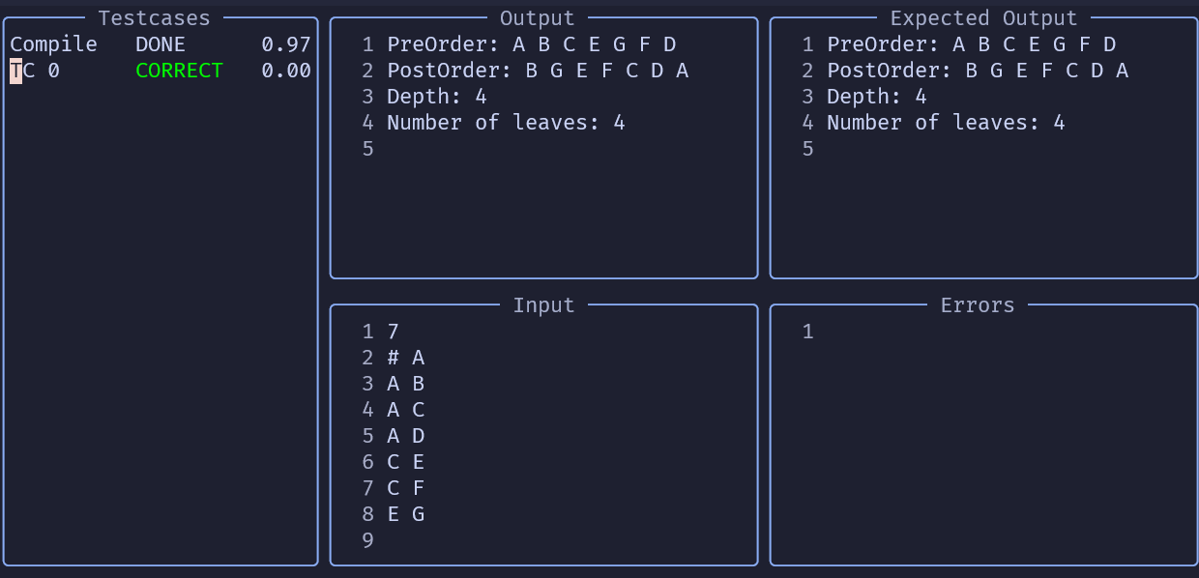
四、收获总结

在解决构建树、输出遍历序列以及计算树的高度和叶子节点数的问题中，我得到了以下收获总结：

1. 问题分解
思路： 将大问题分解为更小的子问题，然后逐个解决这些子问题。
收获： 这样可以使问题更易于理解和解决，同时也有助于代码的模块化和复用。
2. 数据结构选择
思路： 选择合适的数据结构来表示树的结构和遍历过程中的临时数据，如树节点结构、栈、队列等。
收获： 合适的数据结构能够简化算法的实现，提高代码的效率和可读性。
3. 递归思想
思路： 递归是处理树结构问题的常用工具，能够简化问题的解决过程。
收获： 熟练运用递归思想能够更快地理解和解决树结构相关的问题。
4. 边界条件处理
思路： 对于递归过程中可能出现的边界情况，需要进行特殊处理，以防止出现错误或无限递归。
收获： 合理处理边界条件能够提高代码的鲁棒性和稳定性。
5. 实践与总结
思路： 在解决问题的过程中，不断尝试、实践，并及时总结经验和教训。
收获： 通过实践和总结，能够不断提高解决问题的能力和效率，积累更多的经验。
通过解决这个问题，我对树结构的构建、遍历和相关算法有了更深入的理解，也提升了解决相关问题的能力。

实验9 图的建立与遍历（多城市间遍历）
一、实验内容与要求
https://acm.zjnu.edu.cn/problem/1416/view
二、算法思路与流程
1. 图的建立
1.1 邻接表表示法
思路：
对于每个顶点，使用一个链表或数组来存储与其相邻的顶点。
遍历所有的边，对于每一条边 (u, v)，在顶点 u 的链表中添加顶点 v，同时在顶点 v 的链表中添加顶点 u（如果是无向图）。
流程：
创建一个数组或链表的集合，每个元素对应一个顶点，用于存储该顶点的邻居顶点。
遍历所有的边，将边的两个顶点加入对应的邻居顶点集合中。
1.2 邻接矩阵表示法
思路：
创建一个二维数组，数组大小为顶点的个数 × 顶点的个数。
对于每条边 (u, v)，将数组中 u 行 v 列和 v 行 u 列的元素设为 1（如果是无向图）。
流程：
创建一个二维数组，初始化所有元素为 0。
遍历所有的边，将对应的数组元素设为 1。
2. 图的遍历算法
2.1 深度优先搜索（DFS）
思路：
从某个顶点开始，沿着一条路径尽可能深入地遍历，直到到达不能继续前进的顶点，然后回溯到前一个节点继续搜索。
可以使用递归或栈来实现深度优先搜索。
流程：
从起始顶点开始，将其标记为已访问。
对于当前顶点的所有邻居顶点，如果某个邻居顶点未被访问，则递归或将其加入栈中，并继续深度优先搜索。
当无法继续深入时，回溯到上一个顶点，继续搜索其他未访问的邻居顶点。
2.2 广度优先搜索（BFS）
思路：
从某个顶点开始，首先访问其所有相邻的顶点，然后依次访问这些相邻顶点的相邻顶点，依次类推，直到所有可达顶点都被访问。
可以使用队列来实现广度优先搜索。
流程：
将起始顶点入队并标记为已访问。
对于队列中的每个顶点，依次访问其未被访问的邻居顶点，并将其标记为已访问并入队。
重复上述过程，直到队列为空。

三、程序代码及运行结果
#include <algorithm>
#include <iostream>
#include <queue>
#include <vector>
using namespace std;

int G[80][80];
int main() {

ios::sync_with_stdio(false);
cin.tie(nullptr);

int n, m;
cin >> n >> m;

for (int i = 0; i < m; ++i) {
int u, v;
cin >> u >> v;
G[u][v] = G[v][u] = 1;
}

vector<bool> vis(n);
auto dfs = [&](auto self, int u) -> void {
if (vis[u]) return;
vis[u] = 1;
cout << u << ' ';
for (int i = 0; i < n; ++i) {
if (G[u][i]) self(self, i);
}
};
auto bfs = [&](int u) -> void {
queue<int> q;
q.push(u);
while (!q.empty()) {
int p = q.front();
q.pop();
if (vis[p]) continue;
vis[p] = 1;
cout << p << ' ';
for (int i = 0; i < n; ++i) {
if (G[p][i]) q.push(i);
}
}
};
for (int i = 0; i < n; ++i)
dfs(dfs, i);
cout << '\n';
fill(vis.begin(), vis.end(), 0);
for (int i = 0; i < n; ++i)
bfs(i);
return 0;
}
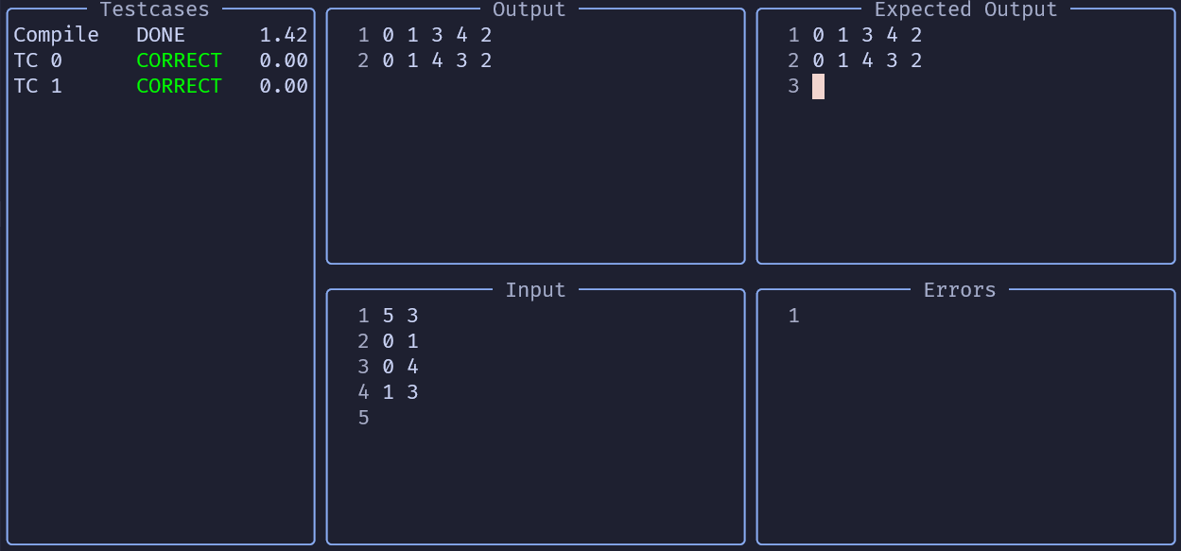
四、收获总结

1. 图的建立
邻接表 vs. 邻接矩阵： 了解了两种常见的图表示方法，邻接表适合稀疏图，邻接矩阵适合稠密图。
构建过程： 理解了如何根据给定的边来构建图的表示，需要根据图的类型（有向图或无向图）分别处理。
2. 图的遍历算法
深度优先搜索（DFS）： 学会了使用深度优先搜索来探索图的结构，理解了递归或栈的应用。
广度优先搜索（BFS）： 掌握了使用广度优先搜索来遍历图的方法，了解了队列的应用。
3. 算法思想
递归 vs. 迭代： 理解了递归和迭代在图遍历算法中的应用场景和优缺点。
回溯 vs. 层级遍历： 深度优先搜索中的回溯和广度优先搜索中的层级遍历是解决图遍历问题的关键。
4. 数据结构与算法
队列 vs. 栈： 学会了合理选择数据结构来辅助图的遍历，队列用于广度优先搜索，栈用于深度优先搜索。
递归 vs. 迭代： 理解了递归和迭代在图遍历算法中的应用场景和优缺点。
5. 实践与总结
问题解决能力： 通过解决图的建立和遍历算法问题，提高了解决相关问题的能力和经验。
总结与归纳： 对算法的实践过程进行总结与归纳，可以更好地理解和掌握知识。

实验10 最小生成树prim算法
一、实验内容与要求
https://acm.zjnu.edu.cn/problem/1408/view
二、算法思路与流程
算法思路：
从一个初始顶点开始，不断选择与当前生成树连接的权值最小的边所连接的顶点，将其加入生成树中。
重复上述步骤，直到所有顶点都被加入生成树，或者生成树中顶点数达到图的顶点数减一为止。
算法流程：
选择一个起始顶点作为生成树的根节点，并将其标记为已访问。
初始化一个空的优先队列（最小堆），用于存储当前生成树到未访问顶点之间的边。
将起始顶点的所有边加入到优先队列中，以边的权值为关键字进行排序。
从优先队列中取出权值最小的边，如果该边所连接的顶点未被访问，则将其加入生成树中，并将该顶点标记为已访问。
将新加入的顶点的所有边（连接到未访问顶点的边）加入到优先队列中，继续重复步骤4，直到生成树中包含了所有顶点或者优先队列为空。
算法说明：
Prim算法每次都选择与当前生成树连接的权值最小的边，确保生成的树是最小生成树。
利用优先队列可以快速找到当前生成树与未访问顶点之间的最小边。
Prim算法的时间复杂度为 O(VlogV + ElogV)，其中 V 是顶点数，E 是边数。
通过以上算法思路与流程，可以实现Prim算法来求解加权无向图的最小生成树。

三、程序代码及运行结果
#include <iostream>
#include <vector>
using namespace std;

int G[100][100];
int main() {

ios::sync_with_stdio(false);
cin.tie(nullptr);

int n;
cin >> n;
for (int i = 0; i < n; ++i)
for (int j = 0; j < n; ++j)
cin >> G[i][j];

vector<bool> vis(n);
vector<int> dis(n, 0x3f3f3f3f);

int cnt = n, res = 0;
dis[0] = 0;
while (cnt) {
int id = -1, Min = 0x3f3f3f3f;
for (int i = 0; i < n; ++i) {
if (vis[i]) continue;
if (dis[i] < Min) {
Min = dis[i];
id = i;
}
}
res += Min;
vis[id] = 1;
cnt--;
for (int i = 0; i < n; ++i) {
if (vis[i]) continue;
dis[i] = min(dis[i], G[id][i]);
}
}
cout << res << '\n';

return 0;
}

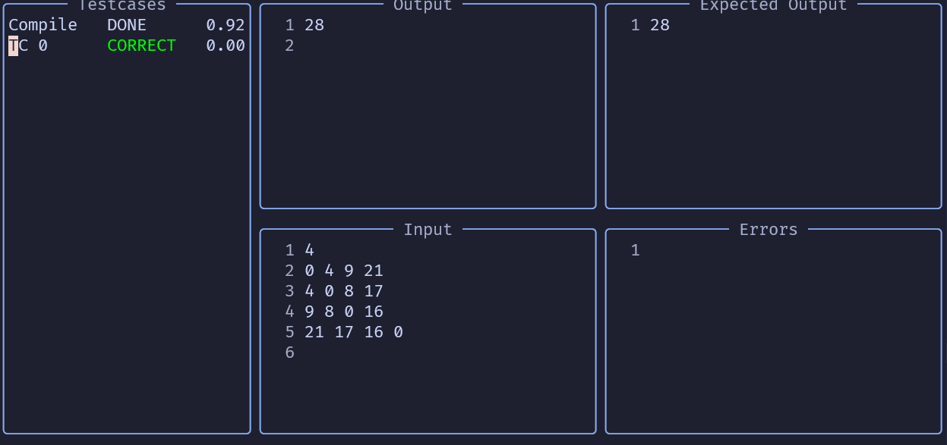
四、收获总结

1. 最小生成树
理解： 掌握了最小生成树的概念和意义，了解了在加权无向图中，如何找到一棵权值和最小的生成树。
应用： 理解了最小生成树在网络设计、电路布线、城市规划等领域的重要性和应用场景。
2. Prim算法
思路： 了解了Prim算法是一种贪心算法，每次选择当前生成树连接的权值最小的边，逐步构建最小生成树。
实现： 掌握了Prim算法的具体实现流程，包括如何初始化起始顶点、如何维护优先队列、如何选择最小边等。
3. 数据结构与算法
优先队列（最小堆）： 了解了优先队列的概念和应用，掌握了如何利用优先队列实现Prim算法中的边的排序和选择过程。
贪心算法： 通过Prim算法，理解了贪心算法的思想和应用，即每一步都选择局部最优解，最终达到全局最优解。
4. 算法复杂度
分析： 理解了Prim算法的时间复杂度分析方法，掌握了如何评估算法的效率和性能。
优化： 了解了一些优化Prim算法的方法，如使用 Fibonacci 堆来实现优先队列以达到更快的算法运行时间。
5. 实践与总结
应用实践： 通过实际编程练习，加深了对Prim算法的理解和掌握程度，提高了解决类似问题的能力。
总结归纳： 总结了Prim算法的思路和流程，加深了对算法的理解，并形成了清晰的思维框架。

实验11 城市畅通工程的问题
一、实验内容与要求
https://acm.zjnu.edu.cn/problem/1414/view
二、算法思路与流程
算法思路：
首先将图中的所有边按照权值从小到大进行排序。
从权值最小的边开始，依次考虑每条边：
如果该边连接的两个顶点不在同一棵生成树中，则将该边加入生成树中，并合并这两棵生成树。
如果该边连接的两个顶点已经在同一棵生成树中，则放弃该边，继续考虑下一条边。
重复上述步骤，直到生成树中包含了所有顶点或者考虑完所有边为止。
算法流程：
对图中的所有边按照权值从小到大进行排序。
初始化一个并查集，用于记录每个顶点所在的生成树。
从权值最小的边开始遍历所有边，对于每条边 (u, v)：
如果顶点 u 和顶点 v 不在同一棵生成树中（即它们不在同一个连通分量中），则将该边加入最小生成树中，并将顶点 u 和顶点 v 合并到同一个连通分量中。
如果顶点 u 和顶点 v 已经在同一棵生成树中，则舍弃该边。
重复上述步骤，直到生成树中包含了所有顶点或者考虑完所有边为止。
算法说明：
Kruskal算法的时间复杂度为 O(ElogE + ElogV)，其中 E 是边数，V 是顶点数。
并查集用于快速判断两个顶点是否在同一棵生成树中，以及将两个生成树合并为一棵。

三、程序代码及运行结果
#include <algorithm>
#include <array>
#include <iostream>
#include <numeric>
#include <vector>
using namespace std;

int main() {

ios::sync_with_stdio(false);
cin.tie(nullptr);

int n;
cin >> n;
vector<int> fa(n + 1);
iota(fa.begin(), fa.end(), 0);
auto find = [&](auto self, int u) -> int {
return fa[u] == u ? u : fa[u] = self(self, fa[u]);
};
auto merge = [&](int u, int v) -> int {
u = find(find, u), v = find(find, v);
if (u == v) return 0;
fa[u] = v;
return 1;
};
int m;
cin >> m;
vector<array<int, 3>> edge(m);
for (int i = 0; i < m; ++i) {
cin >> edge[i][1] >> edge[i][2] >> edge[i][0];
}
sort(edge.begin(), edge.end());
int Ans = 0;
for (int i = 0; i < m; ++i) {
auto &[w, u, v] = edge[i];
Ans += merge(u, v) * w;
}
cout << Ans << '\n';
return 0;
}
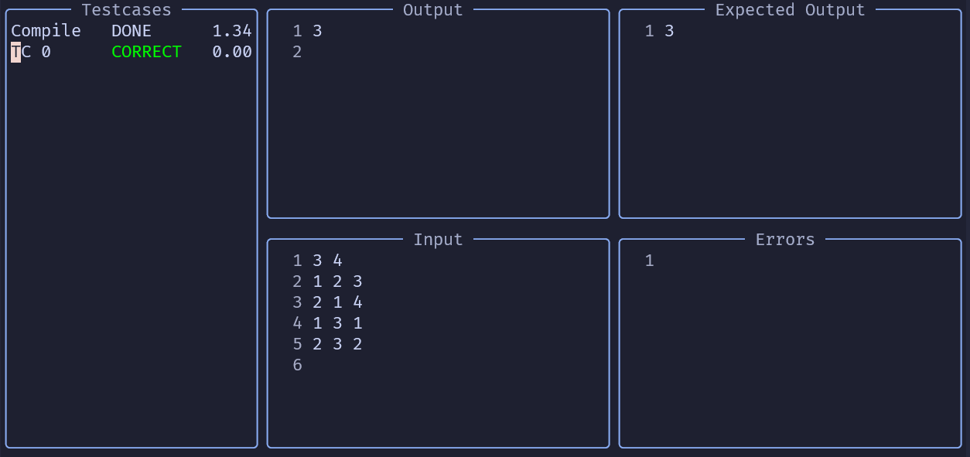

四、收获总结

1. 理解最小生成树问题
概念： 加权无向图的最小生成树是包含图中所有顶点的树，且边的权值之和最小。
应用： 最小生成树在网络设计、电路布线、城市规划等领域有着重要的应用。
2. 掌握Kruskal算法思想
贪心策略： Kruskal算法是一种贪心算法，每次选择权值最小的边，并保证生成的树是最小生成树。
边排序： 需要对所有边按照权值从小到大进行排序，以便逐步选择边并构建生成树。
3. 算法实现流程
并查集： Kruskal算法中使用并查集来维护顶点的连接关系，快速判断两个顶点是否在同一棵生成树中，以及将两个生成树合并为一棵。
边的处理： 依次考虑每条边，如果连接的两个顶点不在同一棵生成树中，则将该边加入最小生成树，并合并两棵生成树；如果已经在同一棵生成树中，则舍弃该边。
4. 时间复杂度分析
效率： Kruskal算法的时间复杂度为 O(ElogE + ElogV)，其中 E 是边数，V 是顶点数。通过合适的数据结构和算法设计，能够快速高效地求解最小生成树问题。
5. 实践与总结
应用实践： 通过实际编程练习，加深了对Kruskal算法的理解和掌握程度，提高了解决类似问题的能力。
总结归纳： 对算法的思路、流程和时间复杂度进行总结归纳，有助于更深入地理解和掌握知识。

实验12 单源最短路径
一、实验内容与要求
https://acm.zjnu.edu.cn/problem/3933/view
二、算法思路与流程
Dijkstra算法适用于所有边权为非负的图。
基本思路：
- 从源点开始，初始化源点到自身的距离为0，其他所有点的距离为正无穷。
- 通过贪心策略，每次选择距离源点最近且未处理的节点作为当前节点。
- 更新当前节点的所有邻接节点的距离，如果经过当前节点的路径比之前记录的路径更短，则更新距离。
- 标记当前节点为已处理。
- 重复步骤2-4，直到所有节点都被处理。
流程：
- 初始化：
  - 设源点为s，顶点集为V。
  - 距离数组dist[]，初始化为dist[s]=0，其他所有dist[v]=∞inf（对于所有v≠s）。
  - 最短路径集合S初始化为空。
- 从未处理的顶点中选择距离源点最近的顶点u：
  - 找到距离最小的顶点u。
- 更新u的邻接顶点的距离：
  - 对于每个邻接顶点v，如果dist[u]+w(u,v)<dist[v]，则更新dist[v]=dist[u]+w(u,v)。
- 将u加入到最短路径集合S中。
- 重复步骤2-4直到所有顶点都被处理。

三、程序代码及运行结果
#include <iostream>
#include <queue>
#include <vector>
constexpr int INF = 0x3f3f3f3f;
using namespace std;
int main() {
std::ios::sync_with_stdio(0);
cin.tie(0);

int n, m;
cin >> n >> m;
int s, t;
cin >> s >> t;
s--, t--;
vector G(n, vector<pair<int, int>>());
for (int i = 0; i < m; ++i) {
int u, v, w;
cin >> u >> v >> w;
u--, v--;
G[u].push_back({v, w});
G[v].push_back({u, w});
}
priority_queue<pair<int, int>> q;
vector<int> dis(n, INF), vis(n);
q.push({0, s});
dis[s] = 0;
while (!q.empty()) {
auto [_, u] = q.top();
q.pop();
if (vis[u]) continue;
vis[u] = 1;
for (const auto &[v, w] : G[u]) {
if (dis[v] > dis[u] + w) {
dis[v] = dis[u] + w;
q.push({-dis[v], v});
}
}
}
cout << dis[t] << '\n';

return 0;
}

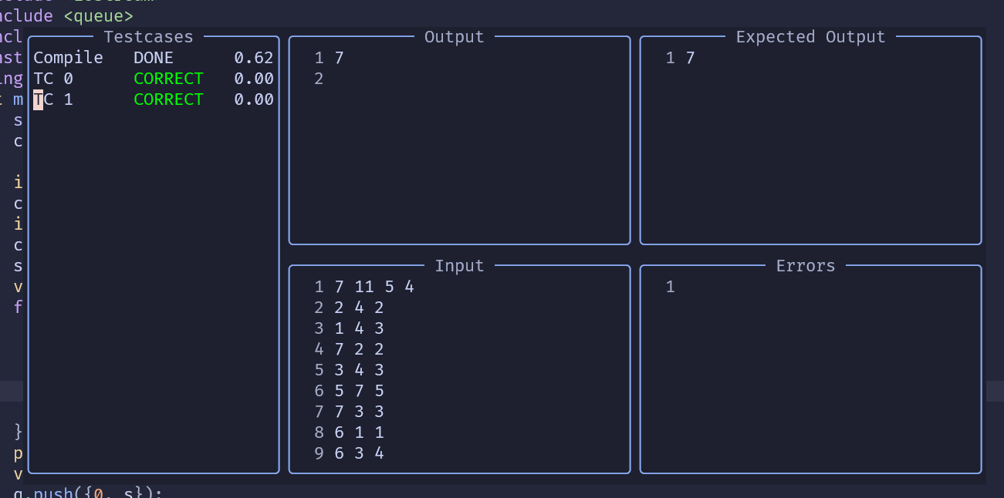
四、收获总结

收获：
- 贪心策略：Dijkstra算法利用贪心策略，每次选择当前未处理节点中距离源点最近的节点进行处理。
- 适用范围：适用于边权非负的图，广泛应用于许多实际问题，如路由优化、导航系统等。
- 时间复杂度：使用堆优化的Dijkstra算法的时间复杂度为O((V+E)logV)
- 具体流程：
  - 初始化距离数组，设置源点距离为0，其他节点为正无穷。
  - 每次从未处理节点中选择距离最小的节点进行松弛操作。
  - 更新邻接节点的距离，重复直至所有节点都被处理。
总结： Dijkstra算法高效、直观，但需要确保图中不存在负权边。实际应用中，常用堆结构（如二叉堆、斐波那契堆）优化选择最近节点的过程，提高算法效率。

实验13 拓扑排序
一、实验内容与要求
https://acm.zjnu.edu.cn/problem/1413/view
二、算法思路与流程
基本思路：
- 找出图中所有入度为0的顶点，并将它们放入一个队列中。
- 每次从队列中取出一个顶点，将这个顶点加入到拓扑排序的结果中，并移除这个顶点的所有出边。
- 对于每个被移除的出边，将该边终点的入度减1。如果某个终点的入度变为0，将其加入队列。
- 重复上述过程直到队列为空。如果此时所有顶点都已被处理，则得到一个拓扑排序；如果有顶点未被处理，则说明图中存在环。
流程：
- 计算每个顶点的入度。
- 初始化一个队列，将所有入度为0的顶点入队。
- 当队列不为空时：
  - 从队列中取出一个顶点 u。
  - 将顶点 u 加入拓扑排序结果。
  - 移除顶点 u 的所有出边，并更新这些边的终点的入度。
  - 如果某个终点的入度变为0，将其加入队列。
- 检查是否所有顶点都已被处理。如果有未被处理的顶点，则图中存在环。

三、程序代码及运行结果
#include <iostream>
#include <queue>
#include <vector>
constexpr int INF = 0x3f3f3f3f;
constexpr int dir[8][2] = {
{-1, 0},
{-1, 1},
{ 0, 1},
{ 1, 1},
{ 1, 0},
{ 1, -1},
{ 0, -1},
{-1, -1}
};
#define all(x) x.begin(), x.end()
using namespace std;

int main() {
std::ios::sync_with_stdio(0);
cin.tie(0);

int n, m;
cin >> n >> m;
vector<vector<int>> G(n + 1);
vector<int> deg(n + 1);
for (int i = 0; i < m; ++i) {
int u, v;
cin >> u >> v;
G[u].push_back(v);
deg[v]++;
}

priority_queue<int, vector<int>, greater<int>> q;
for (int i = 1; i <= n; ++i) {
if (!deg[i])
q.push(i);
}
vector<int> Ans;
while (!q.empty()) {
int u = q.top();
q.pop();
Ans.push_back(u);
for (int v : G[u]) {
deg[v]--;
if (!deg[v])
q.push(v);
}
}
for (int i = 1; i <= n; ++i) {
if (deg[i]) {
cout << "no\n";
return 0;
}
}
for (int i = 0; i < n; ++i)
cout << Ans[i] << " \n"[i == n - 1];
return 0;
}

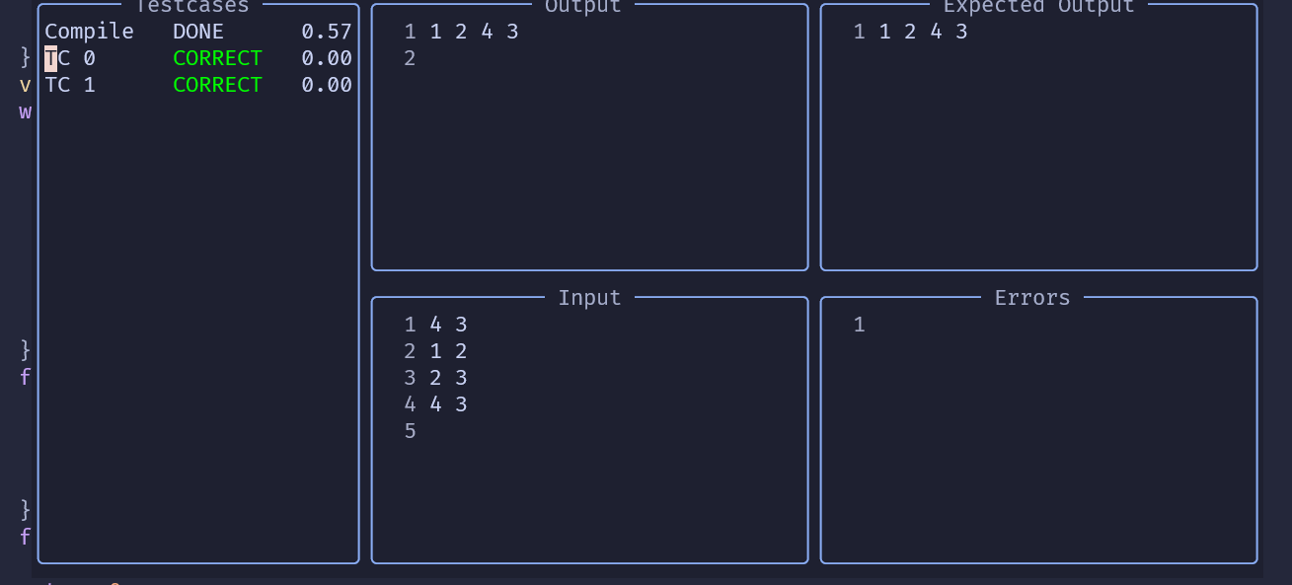
四、收获总结
收获：
- 基本思路：利用入度为0的顶点开始，逐步移除顶点及其出边，动态更新其他顶点的入度。
- 适用范围：适用于处理依赖关系明确且需要动态更新的场景。
- 时间复杂度：O(V+E)，其中V是顶点数，E是边数。
- 流程：
  - 计算所有顶点的入度。
  - 将所有入度为0的顶点加入队列。
  - 从队列中依次取出顶点，加入拓扑排序结果，移除该顶点的所有出边，并更新邻接顶点的入度。
  - 如果邻接顶点的入度变为0，将其加入队列。
  - 重复上述过程直到队列为空，最终检查是否所有顶点都被处理。
总结： 拓扑排序通过显式管理顶点的入度，提供了一种逐步缩小问题规模的贪心策略，适合用于实时处理动态依赖关系的场景。

实验14 二叉搜索树的构建与应用
一、实验内容与要求
https://acm.zjnu.edu.cn/problem/3065/view
二、算法思路与流程

BST的构建算法思路
构建BST的基本思路是逐步插入元素，每次插入时，根据当前节点的值决定向左子树或右子树递归，直到找到适当的位置插入新节点。

插入操作的流程
初始化：

创建一个空树或从一个根节点开始。
插入节点：

如果树为空，则新节点作为根节点。
否则，从根节点开始，比较新节点的值与当前节点的值：
如果新节点的值小于当前节点的值，递归地插入到当前节点的左子树。
如果新节点的值大于当前节点的值，递归地插入到当前节点的右子树。

三、程序代码及运行结果
#include <cassert>
#include <iostream>
constexpr int INF = 0x3f3f3f3f;
constexpr int dir[8][2] = {
{-1, 0},
{-1, 1},
{ 0, 1},
{ 1, 1},
{ 1, 0},
{ 1, -1},
{ 0, -1},
{-1, -1}
};
#define all(x) x.begin(), x.end()
using namespace std;

struct TreeNode {
int val, cnt;
TreeNode *ls, *rs;
TreeNode(int _v) : val(_v), cnt(1), ls(nullptr), rs(nullptr){};
} *Tree;
int CNT;
TreeNode *ins(TreeNode *t, int val) {
if (t == nullptr) {
++CNT;
return new TreeNode(val);
}
if (t->val == val) {
t->cnt = 1;
} else if (t->val > val) {
t->ls = ins(t->ls, val);
} else {
t->rs = ins(t->rs, val);
}
return t;
}
TreeNode *findMax(TreeNode *t) {
if (t == nullptr) return t;
if (t->rs != nullptr) return findMax(t->rs);
return t;
}
bool flag;
TreeNode *del(TreeNode *t, int val) {
if (t == nullptr) {
flag = 0;
return t;
}
if (t->val == val) {
if (t->cnt > 1) {
t->cnt--;
return t;
} else {
if (t->ls == nullptr && t->rs == nullptr) {
delete t;
return nullptr;
}
if (t->ls == nullptr) {
TreeNode *tmp = t->rs;
delete t;
return tmp;
} else if (t->rs == nullptr) {
TreeNode *tmp = t->ls;
delete t;
return tmp;
} else {
TreeNode *node = findMax(t->ls);
t->val = node->val;
t->cnt = node->cnt;
t->ls = del(t->ls, node->val);
}
}
} else if (t->val > val) {
t->ls = del(t->ls, val);
} else {
t->rs = del(t->rs, val);
}
return t;
}
void preTravel(TreeNode *t) {
if (t == nullptr) return;
cout << t->val << ' ';
preTravel(t->ls);
preTravel(t->rs);
}
void inTravel(TreeNode *t) {
if (t == nullptr) return;
inTravel(t->ls);
cout << t->val << ' ';
inTravel(t->rs);
}
void solve() {
int n;
cin >> n;
for (int i = 0; i < n; ++i) {
int x;
cin >> x;
Tree = ins(Tree, x);
}
cout << CNT << '\n';
preTravel(Tree);
}
int main() {
std::ios::sync_with_stdio(false);
cin.tie(nullptr);
solve();
return 0;
}

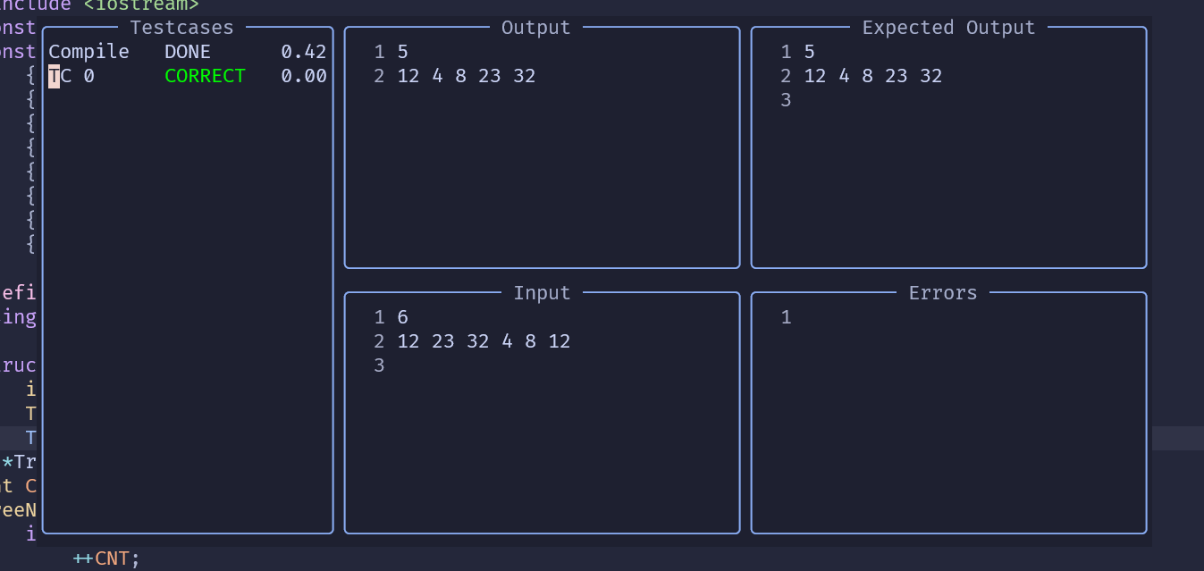

四、收获总结

总结
理解递归：通过递归插入节点，理解了递归调用的过程和条件。
时间复杂度：BST的平均时间复杂度为 O(logn)，但在最坏情况下（如退化成链表）为 𝑂(𝑛)。
树的平衡：为了避免最坏情况，可以考虑使用平衡二叉搜索树（如AVL树或红黑树）。
学习BST构建算法，加深了对递归算法的理解，并为进一步学习高级数据结构（如平衡树）打下了基础。BST在实际应用中广泛用于实现动态集合数据类型，支持快速查找、插入和删除操作。

实验15 对大量数据快速排序
一、实验内容与要求
https://acm.zjnu.edu.cn/problem/1479/view
二、算法思路与流程

快速排序的基本思路
选择基准：从数组中选择一个元素作为基准（pivot）。
分区操作：将数组分为两部分，左边部分的所有元素都小于基准，右边部分的所有元素都大于基准。
递归排序：对左、右两个部分递归地进行快速排序。
合并结果：由于排序是原地进行的，不需要额外的合并操作。
快速排序的流程
选择基准：通常选择数组的第一个元素、最后一个元素或中间元素作为基准，或者使用随机选择。
分区：通过分区操作将数组分为两部分，使得左边部分所有元素都小于基准，右边部分所有元素都大于基准。
递归：对分区得到的两个子数组递归地进行快速排序。
终止条件：当子数组的大小为0或1时，递归终止。

三、程序代码及运行结果
#include <algorithm>
#include <cassert>
#include <cstdlib>
#include <iostream>
#include <ctime>
constexpr int INF = 0x3f3f3f3f;
constexpr int dir[8][2] = {
{-1, 0},
{-1, 1},
{ 0, 1},
{ 1, 1},
{ 1, 0},
{ 1, -1},
{ 0, -1},
{-1, -1}
};
#define all(x) x.begin(), x.end()
using namespace std;

int a[200005];
void solve() {
int n;
cin >> n;
for (int i = 0; i < n; ++i)
cin >> a[i];
random_shuffle(a, a + n);
auto quick_sort = [](auto self, int a[], const int len) -> void {
if (len <= 1) return;
const int val = a[rand() % len];
int i = 0, j = 0, k = len;
while (i < k) {
if (a[i] < val)
swap(a[i++], a[j++]);
else if (a[i] > val)
swap(a[i], a[--k]);
else
i++;
}
self(self, a, j);
self(self, a + k, len - k);
};
quick_sort(quick_sort, a, n);
for (int i = 0; i < n; ++i) {
cout << a[i] << " \n"[i == n - 1];
}
}
int main() {
srand(time(nullptr));
std::ios::sync_with_stdio(0);
cin.tie(0);
solve();
return 0;
}

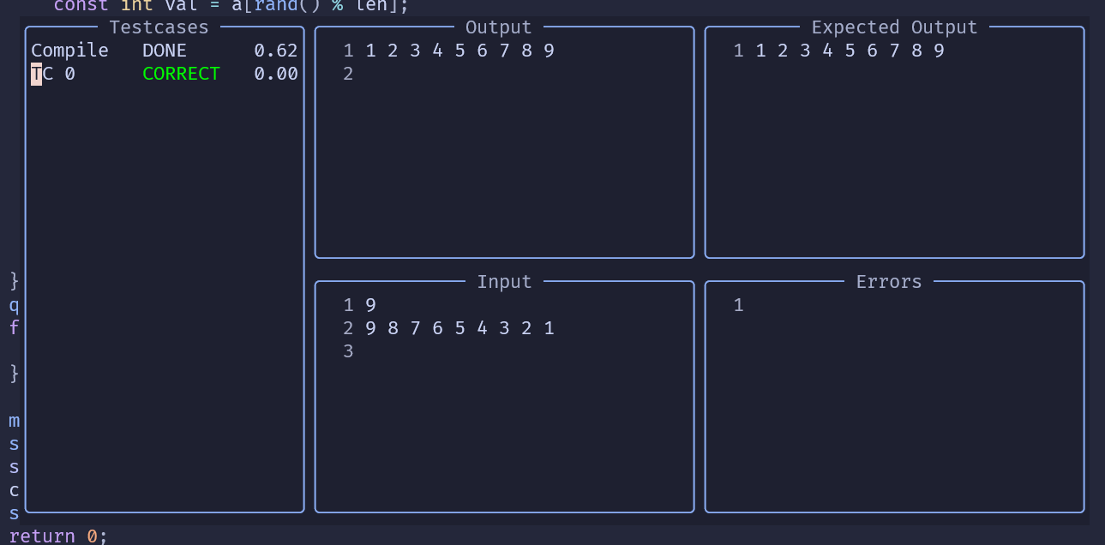
四、收获总结
- 理解分治策略：快速排序通过分治策略，将大问题分解为小问题，递归解决。
- 分区方法：分区操作是快速排序的核心，通过选择适当的基准和双指针法实现高效分区。
- 递归实现：通过递归调用，逐步排序子数组，直至整个数组有序。
- 时间复杂度：平均时间复杂度为 O(nlogn)，但在最坏情况下（如数组已部分有序）为 O(n^2)。可以通过随机选择基准或三数取中法优化。
- 空间复杂度：快速排序是原地排序算法，空间复杂度为O(logn)，主要用于递归调用栈。

实验16 堆的建立和维护
一、实验内容与要求
https://acm.zjnu.edu.cn/problem/3067/view
二、算法思路与流程
建堆的步骤和流程
输入：无序数组。
输出：满足堆性质的数组。
具体步骤：

找到最后一个非叶子节点的位置。对于数组表示的堆，其索引为 len(arr)//2−1。
从这个节点开始，向上依次对每个节点执行堆调整操作，直到根节点。

堆调整：
输入：数组、数组大小、当前节点索引。
输出：调整后的部分堆，确保当前节点及其子树满足堆的性质。
具体步骤：
设当前节点为最大（或最小）值节点。
比较当前节点与其左右子节点，找到其中的最大（或最小）值。
如果当前节点不是最大（或最小），交换当前节点与最大（或最小）子节点，继续对交换后的子节点进行堆调整。
三、程序代码及运行结果
#include <cassert>
#include <cstdlib>
#include <ctime>
#include <iostream>
constexpr int INF = 0x3f3f3f3f;
constexpr int dir[8][2] = {
{-1, 0},
{-1, 1},
{ 0, 1},
{ 1, 1},
{ 1, 0},
{ 1, -1},
{ 0, -1},
{-1, -1}
};
#define all(x) x.begin(), x.end()
using namespace std;

int heap[100005];
int cnt;
void push(int x) {
heap[++cnt] = x;
for (int i = cnt; i > 1 && heap[i] < heap[i >> 1]; i >>= 1)
swap(heap[i], heap[i >> 1]);
}
int pop() {
int x = heap[1];
swap(heap[1], heap[cnt]);
cnt--;
for (int i = 1; i * 2 <= cnt;) {
i <<= 1;
if (i + 1 <= cnt && heap[i | 1] < heap[i]) i |= 1;
if (heap[i] < heap[i >> 1]) swap(heap[i], heap[i >> 1]);
}
return x;
}
void solve() {
int n, q;
cin >> n >> q;
for (int i = 1; i <= n; ++i) {
int x;
cin >> x;
push(x);
}
for (int i = 1; i <= q; ++i) {
string s;
cin >> s;
if (s == "push") {
int x;
cin >> x;
push(x);
} else {
cout << pop() << '\n';
}
}
}
int main() {
srand(time(nullptr));
std::ios::sync_with_stdio(0);
cin.tie(0);
solve();
return 0;
}

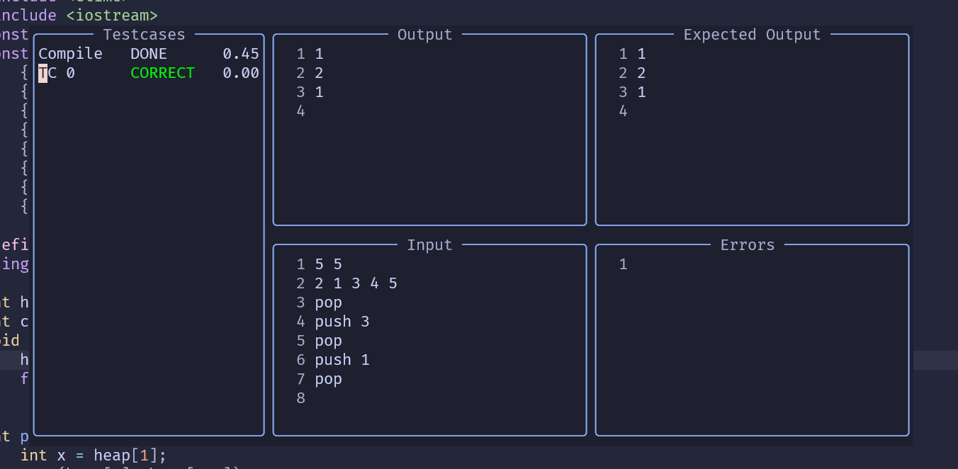
四、收获总结
建堆（Build Heap）：
  - 从最后一个非叶子节点开始，向上逐层调整。
  - 时间复杂度为 O(n)。
堆调整（Heapify）：
  - 确保当前节点及其子树满足堆的性质。
  - 时间复杂度为 O(logn)。
插入新元素：
  - 添加新元素到堆末尾，并向上调整。
  - 时间复杂度为 O(logn)。
删除堆顶元素：
  - 将堆顶元素与堆末尾元素交换，移除末尾元素，并向下调整。
  - 时间复杂度为 O(logn)。
堆的建立和维护是许多算法（如堆排序、优先队列）高效实现的基础。理解这些操作有助于深入掌握算法设计和分析的基本方法。

